**SỞ GD & ĐT TP. HỒ CHÍ MINH ĐỀ KIỂM TRA HỌC KÌ II**

**TRƯỜNG THCS – THPT ĐỨC TRÍ NĂM HỌC 2022 – 2023**

**MÔN TOÁN LỚP 10**

*Thời gian làm bài: 90 phút*

**Câu 1 (1 điểm):** Giải bất phương trình sau: 

**Câu 2 (1 điểm):** Tìm $m$ để phương trình: $x^{2}-mx+3m-5=0$ vô nghiệm.

**Câu 3 (1 điểm):**

a) Có bao nhiêu cách xếp 5 học sinh thành một hàng dọc.

b) Hội đồng quản trị của một công ty gồm 10 người. Hỏi có bao nhiêu cách bầu ra ba người vào ba vị trí chủ tịch, phó chủ tịch và thư kí, biết khả năng trúng cử của mỗi người là như nhau.

**Câu 4 (1,5 điểm):** a) Khai triển nhị thức Newton ${\left(x+2\right)}^{4}$

b) Tìm hệ số chứa $x^{5}$ trong khai triển .

**Câu 5 (1,5 điểm):** Một hộp chứa 5 bi xanh, 6 bi đỏ có kích thước khác nhau. Chọn ngẫu nhiên từ hộp 4 bi.

1. Tính xác suất để trong 4 bi được chọn có 2 bi xanh, 2 bi đỏ.
2. Tính xác suất để trong 4 bi được chọn có ít nhất 1 bi đỏ.

**Câu 6 (0,5 điểm):** Viết phương trình tổng quát của đường thẳng $∆$ đi qua $A(2;-3)$ và nhận $\vec{n}=(-3;2)$ làm vectơ pháp tuyến.

**Câu 7 (2,5 điểm):** Trong hệ trục $Oxy$, cho hai điểm $A\left(2;3\right), B(-6;1)$ và đường tròn $(C)$ có phương trình: $x^{2}+y^{2}+4x-6y+8=0$.

a) Xác định tâm I và bán kính R của đường tròn.

b) Viết phương trình đường tròn $(C_{1})$ nhận AB làm đường kính.

c) Viết phương trình tiếp tuyến của đường tròn $\left(C\right):$ $x^{2}+y^{2}+4x-6y+8=0$ tại điểm $M(-1;1)$

**Câu 8 (1 điểm):**

Viết phương trình đường thẳng  song song với đường thẳng  và cắt đường tròn  tại 2 điểm phân biệt A và B sao cho độ dài đoạn thẳng 

----------- HẾT ----------

**ĐÁP ÁN**

|  |  |  |
| --- | --- | --- |
| ***Câu*** | ***Nội dung*** | ***Điểm*** |
| **Câu 1**  **(1 điểm)** | |  |  |  |  |  |  |  |  |  |  |  |  |  |  |  | | --- | --- | --- | --- | --- | --- | --- | --- | --- | --- | --- | --- | --- | --- | --- | |  |  |  | -1 |  |  | |  | | 2 | |  | |  | | |  |  |  | 0 |  | - |  | |  | | 0 | | $$+$$ | |  |   S= | 0,25  0,25x2  0,25 |
| **Câu 2**  **(1 điểm)** | Phương trình vô nghiệm $⇔∆={\left(-m\right)}^{2}-4\left(3m-5\right)<0$ $$⇔m^{2}-12m+20<0$$ $$⇔2<m<10$$ Vậy PT có nghiệm khi $m∈\left(2;10\right)$ | 0,25x2  0,25  0,25 |
| **Câu 3**  **(1 điểm)** | a) Số cách sắp xếp 5 bạn thành một hàng dọc là một hoán vị của 5 phần tử: $P_{5}^{}=5!=120$ (cách sắp xếp) | 0,25  0,25 |
| b) Chọn 3 người trong 10 người và sắp xếp vào ba vị trí chủ tịch, phó chủ tịch và thư kí là một chỉnh hợp chập 3 của 10 phần tử  Vậy có $A_{10}^{3}=720$ (cách sắp xếp) | 0,25  0,25 |
| **Câu 4**  **(1,5 điểm)** | a) | 0,25  0,25 |
| b)  .  Vậy hệ số chứa $x^{5}$ trong khai triển trên là | 0,25  0,5  0,25 |
| **Câu 5**  **(1,5 điểm)** | Lấy 4 viên bi bất kỳ : $n\left(Ω\right)=C_{11}^{4}$ =330  a) Gọi A là biến cố: “ 4 viên bi được chọn có 2 bi xanh , 2 bi đỏ.”  Chọn 2 bi xanh trong 5 bi xanh: $C_{5}^{2}=10$ Chọn 2 bi đỏ trong 6 bi đỏ: $C_{6}^{2}=15$ $n\left(A\right)=C_{5}^{2}.C_{6}^{2}=$ 150  Vậy xác suất của A: $P\left(A\right)=\frac{150}{330}=\frac{5}{11}≈0,45$ | 0,25  0,25 |
| b) Gọi B là biến cố: “Trong 4 bi lấy ra có ít nhất 1 bi đỏ.”  Biến cố đối $\overline{B}$: “ Trong 4 bi lấy ra đều là xanh.”  Chọn 4 bi xanh trong 5 bi xanh , có : $C_{5}^{4}=5$ Xác suất của $\overline{B}$ là: $P\left(\overline{B}\right)=\frac{5}{330}$ Vậy xác suất của biến cố B là: $P\left(B\right)=1-P\left(\overline{B}\right)=1-\frac{5}{330}=\frac{65}{66}≈0,98$ | 0,25  0,25  0,25  0,25 |
| **Câu 6**  **(0,5 điểm)** | Đường thẳng $∆$ có PTTQ là: $$-3\left(x-2\right)+2\left(y+3\right)=0⇔-3x+2y+12=0$$ | 0,25x2 |
| **Câu 7**  **(2,5 điểm)** | a) Đường tròn $(C)$ có tâm $I(-2;3)$ và $R=\sqrt{5}$ | 0,5 |
| b)  Vì AB là đường kính nên $R_{1}=\sqrt{17}$ và trung điểm $I_{1}\left(-2;2\right)$ của AB là tâm đường tròn.  Đường tròn (C’) tâm $I_{1}\left(-2;2\right)$ và $R_{1}=\sqrt{17}$ có phương trình: $${\left(x+2\right)}^{2}+{\left(y-2\right)}^{2}=17$$ | 0,25  0,25x2  0,25 |
| c) $\vec{IM}=(1;-2)$ Phương trình tiếp tuyến với (C) tại $M(-1;1)$ và nhận $\vec{IM}$ làm VTPT: $$1.\left(x+1\right)-2\left(y-1\right)=0⇔x-2y+3=0$$ | 0,25  0,25  0,25x2 |
| **Câu 8**  **(1 điểm)** | (C) có tâm  ,bán kính    Gọi H là chân đường vuông góc hạ từ I đến  .Trong tam giác vuông IHA ta có:    Ta có  Suy ra  Do  nên đường thẳng cần tìm là | 0,25  0,25  0,25  0,25 |

**MA TRẬN ĐẶC TẢ**

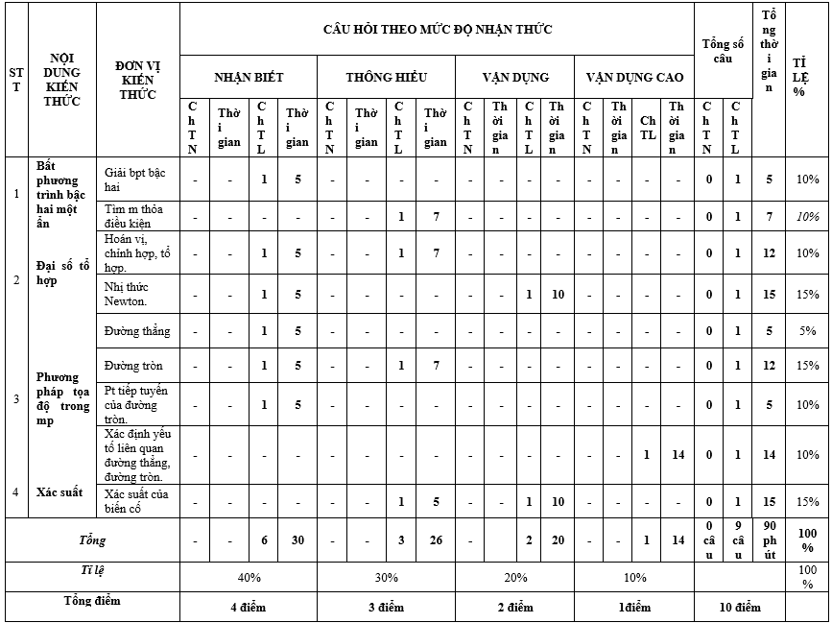

**MÔ TẢ SƠ LƯỢC MA TRẬN ĐỀ**

**Mức độ nhận biết:**

* Giải được bất phương trình bậc hai dạng cơ bản.
* Tính được các bài toán liên quan đến hoán vị, chỉnh hợp, tổ hợp dạng đơn giản.
* Biết khai triển và rút gọn một biểu thức nhị thức newton.
* Viết được phương trình tổng quát, phương trình tham số của đường thẳng ở dạng cơ bản.
* Biết cách tìm tâm và bán kính của phương trình đường tròn, biết viết được phương trình tiếp tuyến của đường tròn tại 1 điểm.

**Mức độ thông hiểu:**

* Sử dụng điều kiện phương trình bậc hai để tìm m .
* Tính được các bài toán liên quan đến hoán vị, chỉnh hợp, tổ hợp dạng thông hiểu.
* Học sinh biết cách viết phường trình đường tròn ở 1 số dạng.
* Tìm được xác xuất của một biến cố cơ bản.

**Mức độ vận dụng thấp:**

* Tìm hệ số của biến với một nhị thức Newton phức tạp.
* Tìm được xác suất dựa vào biến cố đối.

**Mực độ vận dụng cao:**

* Vận dụng kiến thức về đường thẳng, đường tròn để tìm các yếu tố có liên quan.

|  |  |  |  |  |  |  |  |
| --- | --- | --- | --- | --- | --- | --- | --- |
| **STT** | **Nội dung kiến thức** | **Đơn vị kiến thức** | **Chuẩn kiến thức kỹ năng cần kiểm tra** | **Số câu hỏi the mức độ nhận thức** | | | |
| **Nhận biết** | **Thông hiểu** | **Vận dụng** | **Vận dụng Cao** |
|  | 1. **Bất phương trình bậc hai một ẩn** | Giải bpt bậc hai. | **Nhận biết**  Giải được bất phương trình bậc hai dạng cơ bản. | 1 |  |  |  |
|  | Tìm m thỏa điều kiện. | **Thông hiểu**  Sử dụng điều kiện phương trình bậc hai để tìm tham số m |  | 1 |  |  |
|  | **2. Đại số tổ hợp** | Hoán vị, chỉnh hợp, tổ hợp. | **Nhận biết:**  Tính được các bài toán liên quan đến hoán vị, chỉnh hợp, tổ hợp dạng đơn giản.  **Thông hiểu:**  Tính được các bài toán liên quan đến hoán vị, chỉnh hợp, tổ hợp dạng thông hiểu. | 1 | 1 |  |  |
|  | Nhị thức Newton. | **Nhận biết:**  Biết khai triển và rút gọn một biểu thức nhị thức newton.  **Vận dụng thấp:**  Tìm hệ số của biến với một nhị thức Newton phức tạp. | 1 |  | 1 |  |
|  | **3.Phương pháp tọa độ trong mặt phẳng.** | Đường thẳng | **Nhận biết:**  Viết được phương trình tổng quát, phương trình tham số của đường thẳng ở dạng cơ bản | 1 |  |  |  |
|  | Đường tròn | **Nhận biết:**  Biết cách tìm tâm và bán kính của đường tròn.  Biết viết được phương trình tiếp tuyến của đường tròn tại 1 điểm.  **Thông hiểu:**  Học sinh biết cách viết phường trình đường tròn ở 1 số dạng. | 1  1 | 1 | 1 |  |
|  | Xác định yếu tố | **Vận dụng cao:**  Vận dụng kiến thức về đường thẳng, đường tròn để tìm các yếu tố có liên quan. |  |  |  | 1 |
|  | 1. **Xác suất** | Xác suất | **Thông hiểu:**  Tìm được xác xuất của một biến cố cơ bản.  **Vận dụng thấp:**  Tìm được xác suất dựa vào biến cố đối |  | 1 | 1 |  |